認知症講演会　当事者に聴く⑤

**生活の工夫をして楽しく生きる**

**日時　令和7年9月18日（木）13時00分～**

**人, 男, 屋内, 座る が含まれている画像

AI 生成コンテンツは誤りを含む可能性があります。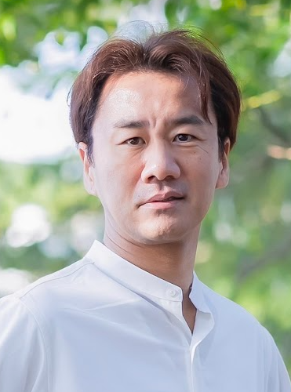　　　　　　　　　　 場所　昭島スペース（南口のロータリーを超えてすぐ左側）**



　当事者ネットワークみやぎ代表理事　　　　　たぬき倶楽部代表（広島市）

　　　　　　　　　　　　　　　　（映画 オレンジランプのモデル）　　　　　丹野さんを絶望から希望へと変えた

　▼プログラム　　　　　　　　　丹野　智文さん 　　　　　　　　　　　　　　　　竹内　裕さん

|  |  |  |
| --- | --- | --- |
| 12時30分 | 受付開始 |  |
| 13時00分 | 開会宣言 | 進行　大西　保正氏（たかつきクリニック相談員） |
| 開会の挨拶 | 長瀬　輝諠氏（認知症疾患医療センター長） |
| 13時10分  　～13時40分 | 講演Ⅰ | 認知症の私が、今を楽しく生きる理由  　丹野　智文氏 |
| 13時４５分  　～14時1５分 | 講演Ⅱ | 生活の工夫をして楽しく生きています  　竹内　裕氏  　聞き手　間渕　由紀子（暮しの保健室ほっこり） |
| 休　憩　15　分 | | |
| 14時30分  　～15時00分 |  | 皆で一緒に音楽で楽しみましょう  進行　　認知症介護者　牛腸とも氏 |
| 15時00分  　～16時00分 | 対　談 | テーマ：私は忘れないようにこんな備えをしています  進行　丹野　智文氏  会場の皆様、竹内裕氏、昭島市等認知症当事者 |
| 16時00分 | 閉会の挨拶 | 吉岡　拓也氏（昭島リウマチ膠原病内科院長） |
|  |  | アンケートにご協力ください。  お気をつけておかえりください。 |

お申し込み先：お申し込みは裏面FAXまたは電話でお申し込みください。

**昭島リウマチ膠原病内科暮らしの保健室　０９０－４７１２－５４７０**

**たかつきクリニック　　　　　　　　　　　　　　 ０４２－543－６７８１**

　　　＊お申し込みの情報は今回の講演のみに使用しますので第三者には提供しません。

共　　　　　催　　たかつきクリニック（昭島市認知症疾患医療センター）

　　　　　　　　　　昭島リウマチ膠原病内科

|  |  |  |
| --- | --- | --- |
| 氏　　　名 | 連　絡　先 | 市　町（〇〇市△市） |
|  |  |  |
|  |  |  |

２０２５年認知症講演会　当事者に聴く⑤

　”生活の工夫をして楽しく生きる”　　　　　　に申し込みます。

送　 　　　　送付先

昭島リウマチ膠原病内科

０４２－５１９－２７３１